**Az alábbi feladat az osztrák – magyar közjogi viszonnyal foglalkozik az**

**1848-49-es szabadságharc idején. A források és saját ismereteid**

**segítségével döntsd el az állításokról, hogy igazak vagy hamisak! (5 pont)**

**2013 st**

„3. § Ő Felsége, az Ő távollétében a nádor s királyi helytartó a végrehajtó hatalmat a

törvények értelmében független magyar ministerium által gyakorolják, s bármely

rendeleteik, parancsolataik, határozatik, kinevezéseik csak ugy érvényesek, ha a

Buda-Pesten székelő ministerek egyike által is aláiratnak. […]

6. § Mindazon tárgyakban, melyek eddig a magyar királyi udvari kanczelláriának, a

királyi helytartó tanácsnak, s a királyi kincstárnak, ide értvén a bányászatot is,

köréhez tartoztak, vagy azokhoz tartozniok kellett volna, s általában minden polgári,

egyházi, kincstári, katonai, és általában minden honvédelmi tárgyakban Ő Felsége a

végrehajtó hatalmat ezentul kizárólag csak a magyar miniserium által fogja

gyakorolni.” (áprilisitörvéynek)

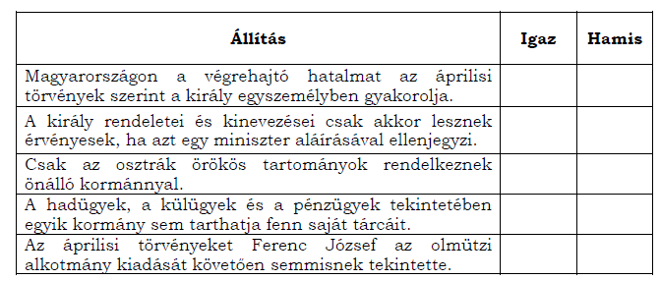

Megoldás

